３ 特定疾病について
申請者が４０歳以上６５歳未満の場合（第２号被保険者）は、要介護状態又は要支援状態となった原因である身体上又は精神上の生活機能低下が政令で定められた１６疾病「特定疾病」によることが認定の要件となっています。
（根拠：介護保険法第７条第３項、第４項）

○政令で定める疾病（介護保険法施行令第２条）
【特定疾病】
加齢に伴って生ずる心身の変化に起因する疾病として、令第２条に定める１６疾病をいう。

① がん（医師が一般に認められている医学的知見に基づき回復の見込みがない状態に至ったと判断したものに限る。）
② 関節リウマチ
③ 筋萎縮性側索硬化症
④ 後縦靭帯骨化症
⑤ 骨折を伴う骨粗鬆症
⑥ 初老期における認知症（法第５条の２に規定されている認知症をいう。）
⑦ 進行性核上性麻痺、大脳皮質基底核変性症及びパーキンソン病
⑧ 脊髄小脳変性症
⑨ 脊柱管狭窄症
⑩ 早老症
⑪ 多系統萎縮症
⑫ 糖尿病性神経障害、糖尿病性腎症及び糖尿病性網膜症
⑬ 脳血管疾患
⑭ 閉塞性動脈硬化症
⑮ 慢性閉塞性肺疾患
⑯ 両側の膝関節又は股関節に著しい変形を伴う変形性関節症

○第２号被保険者の審査判定（根拠：介護認定審査会運営要綱）
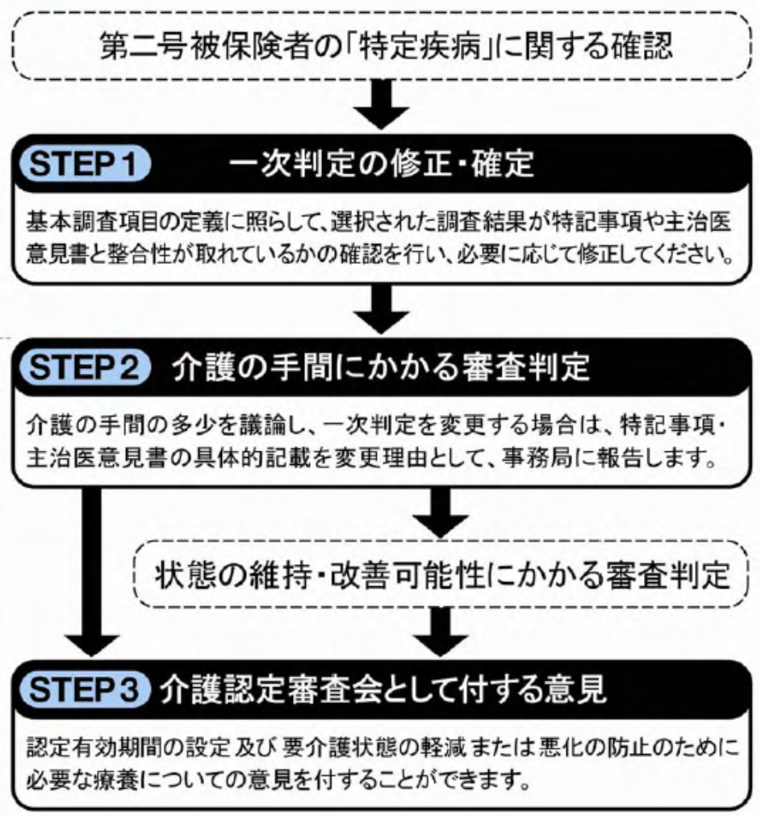

介護認定審査会では、第２号被保険者の場合、判定に入る前に、主治医意見書に記入された診断名や記載されている内容に基づき、施行令第９条に規定する特定疾病によって生じている障害（生活機能低下）を原因として要介護状態又は要支援状態となっていることを確認します。

○特定疾病について
【主治医意見書記入の手引き※】
- 要介護認定における「認定調査票記入の手引き」、「主治医意見書記入の手引き」及び「特定疾病にかかる診断基準」について（平成21年９月30日 老老発第0930第2号 厚生労働省老健局老人保健課長通知）

